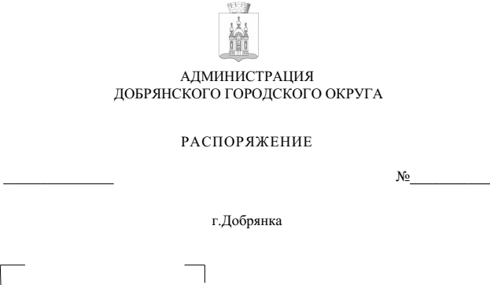

25-р
22.01.2024

О внесении изменения
в ежегодный план проведения плановых проверок при осуществлении ведомственного контроля за соблюдением трудового законодательства и иных нормативных правовых актов, содержащих нормы трудового права, в подведомственных учреждениях администрации Добрянского городского округа и отраслевых (функциональных) органах администрации Добрянского городского округа на 2024 год, утвержденный распоряжением администрации Добрянского городского округа
от 15 декабря 2023 г. № 581-р

В целях реализации статьи 353.1 Трудового кодекса Российской Федерации, Закона Пермского края от 30 сентября 2019 г. № 443-ПК
«О ведомственном контроле за соблюдением трудового законодательства
и иных нормативных правовых актов, содержащих нормы трудового права,
в Пермском крае», постановления администрации Добрянского городского округа от 18 февраля 2021 г. № 281 «Об утверждении Порядка осуществления ведомственного контроля за соблюдением трудового законодательства и иных нормативных правовых актов, содержащих нормы трудового права,
в отношении муниципальных учреждений Добрянского городского округа»:
Внести в ежегодный план проведения плановых проверок при осуществлении ведомственного контроля за соблюдением трудового законодательства и иных нормативных правовых актов, содержащих нормы трудового права, в подведомственных учреждениях администрации Добрянского городского округа и отраслевых (функциональных) органах администрации Добрянского городского округа на 2024 год, утвержденный распоряжением администрации Добрянского городского округа от 15 декабря 2023 г. № 581-р, следующее изменение:

строку 1 изложить в следующей редакции:

1 | Управление социального развития администрации Добрянского городского округа | 2023 г. | с 01 ноября 2024 г.  по 29 ноября 2024 г.

Глава городского округа –
глава администрации
Добрянского городского округа Д.В. Антонов

